 REGULAMIN „BIEGU 30- LECIA"

I. POSTANOWIENIA OGÓLNE
- Niniejszy Regulamin określa zasady organizacji „Biegu 30-lecia", zwanego dalej Biegiem.
- Cele Biegu:
  - upowszechnianie biegania jako najprostszej formy ruchu, podnoszenia sprawności fizycznej i odporności organizmu oraz promocja miasta Piotrków Trybunalski;
popularyzacja biegania, jako najprostszej formy ruchu wśród mieszkańców Piotrków Trybunalski i okolic;
upowszechnianie kultury fizycznej I sportu;
  - promocja rekreacyjnych walorów gminy Piotrków;
  - informowanie o zagrożeniach i bezpieczeństwie w czasie pandemii COVID-19;
  - promocja zdrowego stylu życia.
3.Organizatorem Biegu jest Stowarzyszenie Wzajemnej Pomocy Abstynenckiej „PAŁACYK”,
4.Pomysłodawca - Stowarzyszenie Wzajemnej Pomocy Abstynenckiej „PAŁACYK".
5.W związku z występowaniem na terenie kraju stanu epidemii, impreza zostanie zorganizowana zgodnie z aktualnymi wytycznymi i przepisami zawartymi w obowiązującej w dniu biegu ustawie, Rozporządzeniu Rady Ministrów oraz zaleceniami Ministerstwa Zdrowia.

II. TERMIN 1 MIEJSCE
- Bieg odbędzie się w dniu 30 października 2021 (sobota) w Piotrkowie Trybunalskim.
- Start będzie miał miejsce w lesie na Wierzejach w Piotrkowie Trybunalskim.
- Trasa biegu zostanie wskazana na mapie będącej załącznikiem niniejszego Regulaminu (załącznik nr 1).

III. OPŁATA STARTOWA
1. Brak opłat startowych.
IV. PROGRAM IMPREZY
1. W ramach Biegu przeprowadzone zostaną zawody na dystansach:
- Bieg Nordic Walking (dystans 2000 m) godz. 11
- Bieg Główny (dystans 5000 m), godz. 12:30;
- Rozgrzewka godz. 11:00.
2. Biuro organizatorów Biegu będzie funkcjonowało od g:CO do 15:00. 3. Poszczególne etapy programu będą systematycznie ogłaszane.

V. WARUNKI UCZESTNICTWA
1. W biegu na dystansie 2 km oraz na dystansie 5 km mogą brać udział osoby dorosłe oraz dzieci i młodzież, które w dniu biegu mają ukończone 13 lat.
2. Osoby niepełnoletnie, które w dniu Biegu nie ukończyły 18 lat mogą brać udział Biegu za pisemną zgodą rodzica lub opiekuna prawnego (załącznik nr 2).
- Uczestnicy dokonując rejestracji oświadczają, że startują w Biegu na własną odpowiedzialność oraz są Świadomi niebezpieczeństw oraz ryzyka wynikającego z charakteru tego typu wydarzeń .
- Każdy uczestnik zawodów jest zobowiązany do respektowania i stosowanie się do zasad bezpieczeństwa ruchu po drodze leśnej oraz obowiązujących obostrzeń sanitarnych.
- Każdy zawodnik ma obowiązek zapoznać się z Regulaminem Biegu. Dokonanie zapisu na Bieg jest równoznaczne z akceptacją Regulaminu.
6 . Organizator nie zapewnia uczestnikom ubezpieczenia Od następstw wypadków. W przypadku zaistnienia w trakcie trwania imprezy jakichkolwiek zdarzeń losowych Uczestnicy nie mogą wnosić z tego tytułu żadnych roszczeń w stosunku do organizatora.
7. Organizator zastrzega sobie, a także partnerom Biegu, prawo do nieodpłatnego wykorzystania wszelkich zdjęć, materiałów filmowych, wywiadów i nagrań przedstawiających Uczestników, które mogą być bezpłatnie umieszczane na wybranych nośnikach elektronicznych, katalogach oraz mediach : telewizja, radio, gazety, strony internetowe na potrzeby reklamowe i promocyjne. Uczestnik oświadcza, ze Organizator nie jest i nie będzie zobligowany do uiszczenia jakichkolwiek opłat związanych z działaniami opisanymi w niniejszym punkcie.
8. Uczestnik wyraża zgodę na przetwarzanie danych osobowych na potrzeby organizacji biegów zgodnie z rozporządzeniem Parlamentu Europejskiego i Rady UE 2016/679 z dnia 27.04.2016 r. w sprawie przepływu danych oraz uchylenia dyrektywy 95/46/WE (ogólne rozporządzenie o ochronie danych „RODO”).
9. Każdy uczestnik ma prawo dostępu do danych, prawo do usunięcia danych, prawo do ograniczenia przetwarzania danych, prawo do sprostowania danych, prawo sprzeciwu – korzystanie z uprawnień przysługujących osobie, której dane dotyczą, realizowane jest w oparciu o zasady i przepisy o ochronie danych osobowych.

VI. TRASA BIEGU
- Dla Uczestników zostaną przygotowane dwa dystanse 2 km oraz 5 km, których trasa będzie się pokrywać.
- Dokładny przebieg trasy oraz miejsce startu zostaną dołączone do Regulaminu wydarzenia (załącznik nr 1).
- Trasa Nordic Wal king (2 km) oraz trasa Biegu Głównego będą oznakowane.

VII. POMIAR CZASU
- Każdy z uczestników Biegu wykonuje pomiar czasu i dystansu we własnym zakresie.
- Do pomiaru czasu można wykorzystać stoper lub innego rodzaju aplikacje.
- Uzyskany wynik na danym dystansie należy udokumentować we własnym zakresie:
- podać wynik po ukończeniu Biegu w biurze zawodów.
- Na powyższej podstawie będą tworzone klasyfikacje Biegu.

VIII. ŚWIADCZENIA DLA UCZESTNIKÓW
- Organizator gwarantuje pakiet Startowy (nr startowy+ woda). Zawartość pakietów startowych może się zmienić, ponieważ jest uzależniona od pozyskanych Sponsorów/Partnerów Biegu.
- Wszyscy zawodnicy, którzy ukończą biegi otrzymają pamiątkowy medal,
3. Organizator Biegu zapewnia podstawową opiekę medyczną podczas trwania imprezy.
4. Organizator Biegu nie odpowiada za rzeczy pozostawione bez opieki podczas trwania imprezy.

IX. POSTANOWIENIA KOŃCOWE
1. BIEG odbędzie się bez względu na warunki atmosferyczne.
2.Organizator zastrzega sobie prawo do zmian w Regulaminie, które zostaną podane do wiadomości najpóźniej w dniu zawodów, organizator zastrzega sobie prawo do ewentualnej zmiany regulaminu i trasy Biegu bez podania przyczyn.
3 . Limit czasu trwania Biegu Głównego — 2 godziny,
4. Uczestników obowiązuje strój sportowy.
5. Zawodnicy muszą posiadać numery startowe przymocowane do koszulek sportowych na piersiach. Zasłanianie numeru (częściowe lub w całości) jest niedopuszczalne pod karą dyskwalifikacji,
6. Zawodnicy pokonujący trasę sposób niedozwolony zostaną zdyskwalifikowani.
7.Uczestnicy, którzy przekroczą limit czasu mogą na własną odpowiedzialność kontynuować bieg po zdjęciu numeru startowego,
8.Za wypadki zaistniałe na trasie biegu organizator nie ponosi odpowiedzialności,
9.Organizator nie pokrywa kosztów medycznych lub transportu związanych z obecnością lub uczestnictwem w biegu.
10. Organizator realizuje Bieg zgodnie z obowiązującymi zasadami bezpieczeństwa i rozporządzeniami epidemiologicznymi związanymi z pandemią SARS-CcV-2.
11.Organizator zastrzega sobie prawo do zmiany statusu imprezy biegowej na trening lub bieg indywidualny.
- Organizator zastrzega sobie prawo do zmiany trybu startu z grupowego na indywidualny lub seryjny.
- Organizator zastrzega sobie prawo do zmiany terminu biegu jeżeli obostrzenia sanitarne nie będą pozwalały na organizacje wydarzenia w jakiejkolwiek formie.

ZAŁĄCZNIKI
1 .Mapa Biegu Głównego oraz 3iegu Nordic Walking;
2. Zgoda rodzica/opiekuna prawnego na udział osoby niepełnoletniej w „BIEGU 30-lecia".

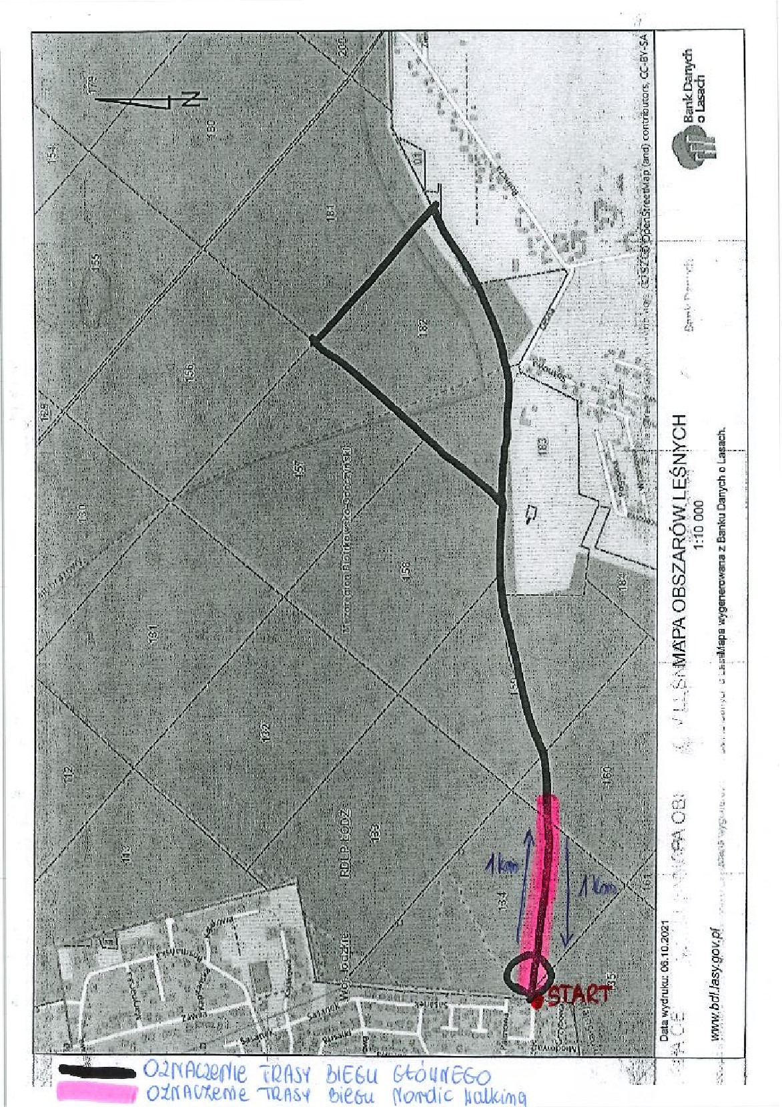

ZGODA RODZICOW/OPIEKUNÓW PRAWNYCH
NA UDZIAŁ DZIECKA W „ BIEGU 30-LECIA"
'imię i nazwisko rodzica/opiekuna/ /te1elOn kontaktowy rodzica/opiekuna
Wyrażam na udział dziecka

'imię i nazwisko dziecka/
w zawodach sportowych w dniu 30-10-2021
..BTEG na dystansie 2km / 5 km .
/dyscyplinu sportowa/
Oświadczam, žc nie ma przeciwwskazań lekarskich, aby moje dziecko uczestniczyło

w zawodach sportowych,
miejscowość i data padpis rodzicu."opiekuna

